Commercial List - პერფორმანს ტესტი
პერფორმანს ტესტირების შედეგები
04/04/2026

ტესტირების მიზანი
ამ ამ პერფორმანსის მიზანია გამოჩნდეს რა სისწრაფით მუშაობს მოცემული სერვისის /api/v1/exchangeRates/commercialList - ენდპოინტი,რომელიც აბრუნებს ვალუტის კომერციულ ფასს.
ამ
ტესტირების სცენარი

ჩავატარეთ Load Test შემდეგი პარამეტრებით:
- Threads (Users): 25 (Max)
- Ramp-up period: ტესტი მიმდინარეობდა 2 წუთი (120 წამი), სადაც 25 იუზერი იყო მაქსიმალური დატვირთვა.
- Total Iterations: 1916
მივმართავთ API ენდფოინთს. ვამოწმებთ, რომ სისტემა აბრუნებს 200 OK სტატუსს. ვასერტებთ, რომ პასუხის ტექსტი (body) შეიცავს ინფორმაციას კურსების შესახებ. ვრწმუნდებით, რომ ტარიფების მასივი არ არის ცარიელი და ვამოწმებთ, რომ პასუხში არსებობს განახლების თარიღი.
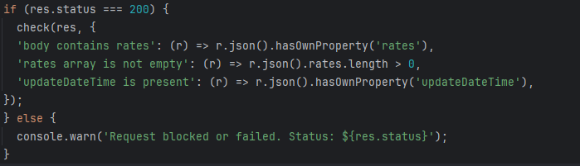

გრაფიკები (მაგ: Response Time)

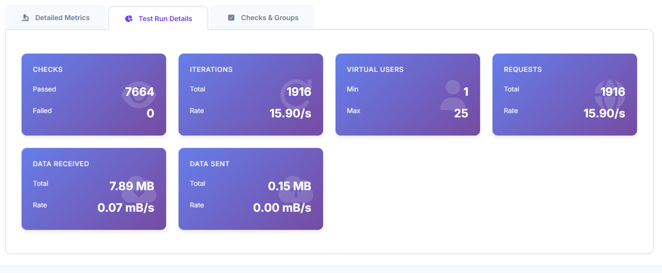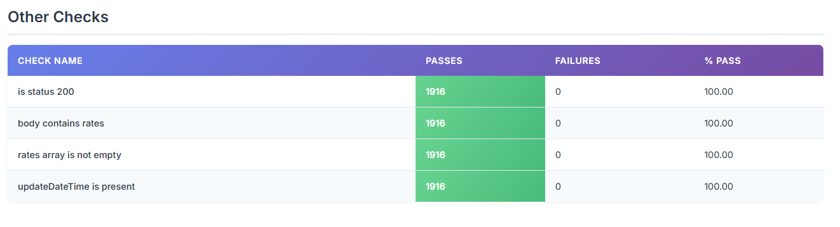

შედეგები
Response Time
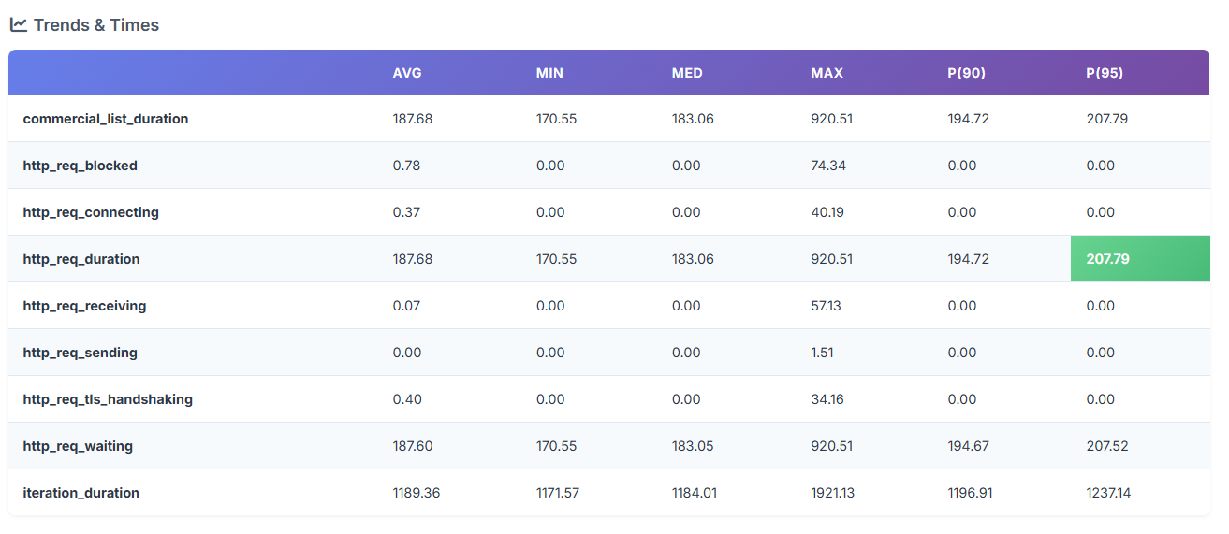
Throughput
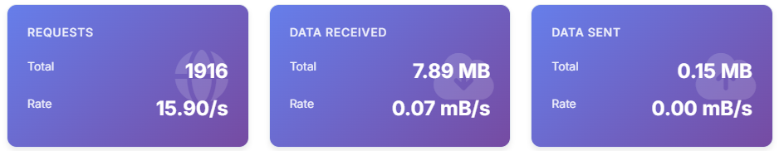
Error Rates
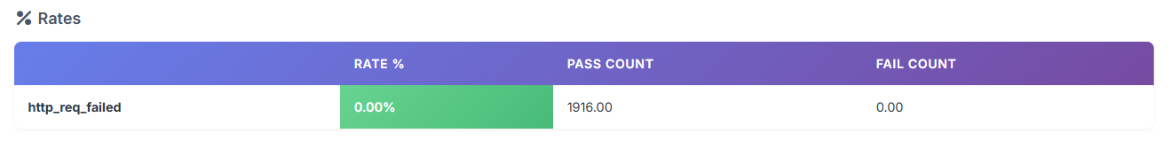

რეკომენდაციები v
ამ ტესტის ფარგლებში User-ების რაოდენობა იყო საკმაოდ დაბალი რადგანაც firewall-ი არ იძლეოდა საშუალებას მეტი request-ის გაგზავნას წამში და შესაბამისად throughput-იც დაბალი იყო. შემდეგისთვის უმჯობესია რომ firewall გათიშოთ რომ მხოლოდ ლოად და სმოკ ტესტი კი არა არამედ სტრესიც, სპაიკიც და ასშ ჩავატაროთ.

